Числовой поиск

Развитие произвольного внимания и самоконтроля

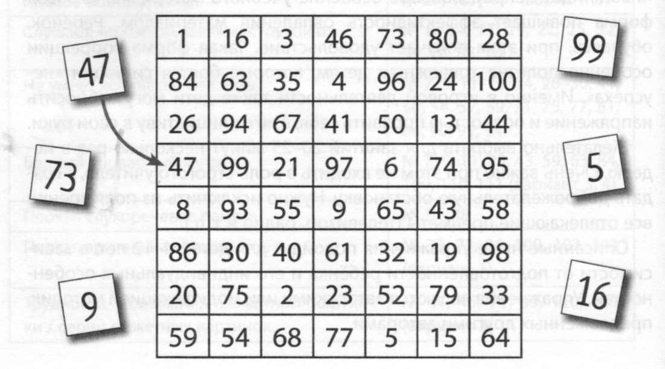
Приготовьте заранее таблицу с числами от 1 до 100 и отдельные карточки с числами, тоже от 1 до 100.

Числа в таблице располагаются в свободном порядке, некоторые числа отсутствуют. Ребёнку выдаётся от 2 до 50 карточек в зависимости от его подготовленности. Нужно по очереди посмотреть на каждую карточку и сравнить, есть ли такое число в таблице. Если есть, показать

Найди и вычеркни
Развитие внимания, пространственного мышления, закрепление графического образа цифр
Приготовьте произвольно набранную «мешанину» из цифр и букв. Количество знаков зависит от возраста и подготовки ребёнка.
Ребёнок должен найти и зачеркнуть все буквы перед цифрой 5 и все буквы после цифры 6.
Цифры, а также их количество могут быть любые.
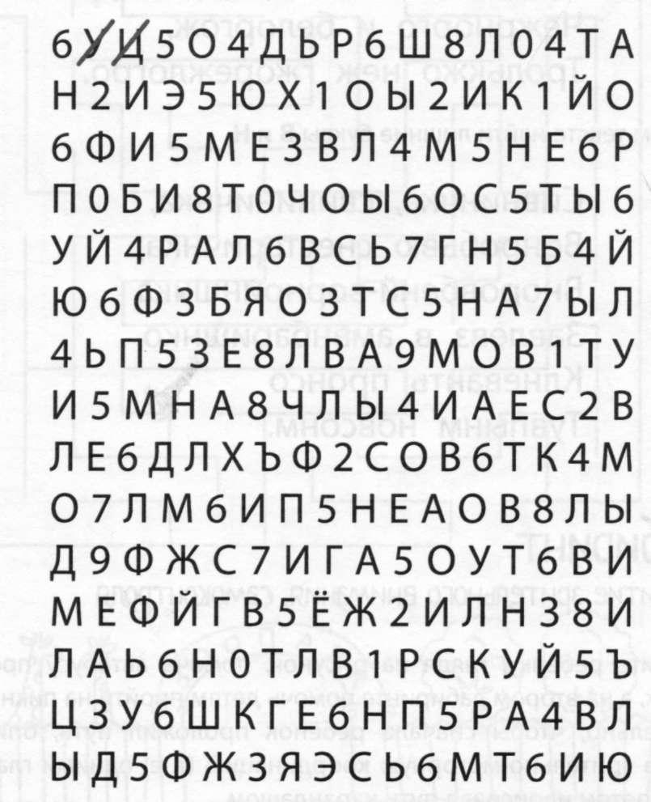
6УХ 5 0 4 Д Ь Р 6 Ш 8 Л 0 4 Т А
Н 2 И Э 5 Ю Х 1 0 Ы 2 И К 1 Й О
6 Ф И 5 М Е 3 В Л 4 М 5 Н Е 6 Р П 0 Б И 8 Т 0 Ч О Ы 6 О С 5 Т Ы 6 У Й 4 Р А Л 6 В С Ь 7 Г Н 5 Б 4 Й Ю 6 Ф З Б Я О З Т С 5 Н А 7 Ы Л
4 Ы 1 5 3 Е 8 Л В А 9 М О В 1 Т У И 5 М Н А 8 Ч Л Ы 4 И А Е С 2 В
Л Е 6 Д Л X Ъ Ф 2 С О В 6 Т К 4 М
0 7 Л М 6 И П 5 Н Е А О В 8 Л Ы Д 9 Ф Ж С 7 И Г А 5 0 У Т 6 В И М Е Ф Й Г В 5 Ё Ж 2 И Л Н 3 8 И Л А Ь б Н О Т Л В 1 Р С К У Й 5 Ъ Ц З У 6 Ш К Г Е 6 Н П 5 Р А 4 В Л Ы Д 5 Ф Ж З Я Э С Ь 6 М Т 6 И Ю
Лучше всего брать цифры, которые менее упрочены у ребёнка (т. е. он их путает и / или долго вспоминает начертание), которые схожи по оптическому признаку при написании, и цифры, которые ребёнок может отзеркалить.

Лишние буквы
Развитие зрительного внимания отработка образа слова

Приготовьте распечатки стихов, в которые вставлены лишние буквы. Степень искажения может быть разной.
Ребёнок должен найти лишние напечатанные буквы в стихотворениях, вычеркнуть их, а затем прочитать текст.
В тексте, который приведён ниже, нужно найти лишние буквы Р и Ж.

Боржья кожровржка, Улежти нар жнебор,
Прринежси нам жхлержбар, Чежрнорго и белоргож, Тролькжо неж гжорежлогро.
А в этом тексте найти лишние буквы В и Н.

Сивнинчка, свининичнка, Вонробьвю снествричнка, Вноровбенй-ворнриншнка Завлевз в амвнбаришнко Клневанть пронсо Тувпынм новсонм.

Лабиринт

Развитие зрительного внимания, самоконтроля

Предложите ребёнку, глядя на рисунок, помочь автобусу проехать в зоопарк, а на втором лабиринте помочь детям пройти на пикник.
Желательно, чтобы сначала ребёнок проложил путь, опираясь только на зрительно-моторную координацию (т. е. одними глазами), и только потом нарисовал путь карандашом.

Как автобусу проехать в зоопарк?
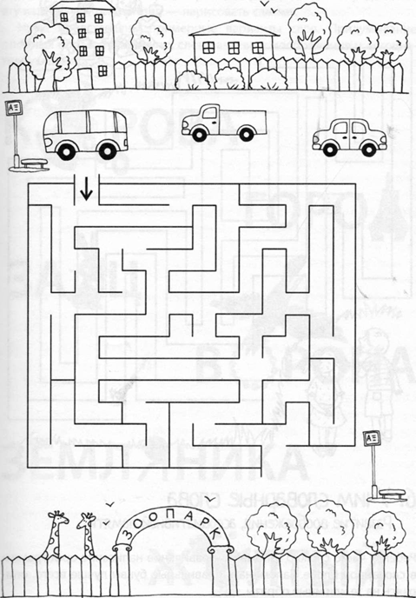

Учим словарные слова

Развитие воображения, ассоциативной памяти

Ребёнку часто сложно запомнить правильное написание орфограммы в словарном слове. Запоминать правильные буквы лучше всего, опираясь на те или иные образы.
Сначала нарисованный образ обязательно проговариваем: «Корова говорит "ооооо"». Затем просим ребёнка закрыть глаза и представить эту картинку. И третий этап — нарисовать самому.
Ниже представлены примерные варианты слов. Придумывание опорных образов для других слов развивает воображение и ассоциативную память.

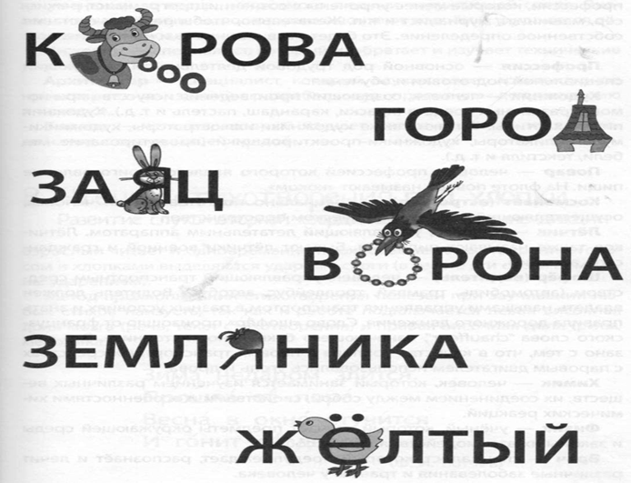

Изучаем профессии
Развитие мышления и обогащение словарного запаса

Ребёнку предлагается ряд профессий для запоминания. Предпочтительно давать более широкое и профессиональное определение и те профессии, которые менее упрочены в сознании: программист, режиссёр, машинист, журналист и т. п. Желательно, чтобы ребёнок составил собственное определение. Это будет развивать речь и мышление.
Профессия — основной род трудовой деятельности, требующий специальной подготовки и обучения.
Художник — человек, создающий произведения искусства при по­ мощи различных средств (краски, карандаш, пастель и т. д.). Художник пишет картины. Бывают также художники-иллюстраторы, художники- мультипликаторы, художники-проектировщики (проектирование мебели, текстиля и т. д.).
Повар — человек, профессией которого является приготовление пищи. На флоте повара называют «коком».
Космонавт (астронавт) — специально подготовленный человек, осуществляющий полёт в космическом пространстве.
Лётчик — человек, управляющий летательным аппаратом. Лётчиков также называют пилотами. Бывают лётчики военной и гражданской авиации.
Шофёр (водитель) — человек, управляющий транспортным средством (автомобиль, трамвай, троллейбус, автобус). Водитель должен владеть навыками управления транспортом в разных условиях и знать правила дорожного движения. Слово «шофёр» произошло от французского слова "chauffeur", означающего буквально «истопник». Это связано с тем, что в качестве топлива в первых транспортных средствах с паровым двигателем использовались уголь и дрова.
Химик — человек, который занимается изучением различных веществ, их соединением между собой, свойствами и особенностями химических реакций.
Физик — учёный, который изучает предметы окружающей среды и законы их взаимодействия между собой.
Врач — специалист, который предупреждает, распознаёт и лечит различные заболевания и травмы у человека.
Кондитер — человек, изготавливающий кондитерские изделия. К ним относятся: карамель, конфеты, шоколад, мучные кондитерские изделия (торты, печенье, пирожные, кексы и др.). Работают кондитеры на кондитерских фабриках, а также в ресторанах, кафе и т. п.
Эколог — специалист, который анализирует и разрабатывает меры по уменьшению вреда, наносимого людьми окружающей среде. Экологи изучают причины, по которым высыхают водоёмы, ухудшается состояние воды, воздуха и т. п.
Инженер — специалист, который изобретает и изучает технические устройства.
Архитектор — специалист, который осуществляет архитектурное проектирование зданий, разрабатывает проектную документацию и чертежи.
Биолог — человек, который изучает живые существа, их взаимодействие с окружающей средой.

Чтение стихотворения под хлопки
Развитие слухомоторной координации, улучшение дикции

Взрослый читает и одновременно прохлопывает стихотворение. Голосом и хлопками выделяются ударные слоги (в тексте эти слоги помечены ударением).
Метод прохлопывания стихотворения полезен при заучивании любых стихов наизусть, так как к работе подключается левая височная доля мозга (речь, текст стихотворения) и правая височная доля (ритм, мелодика).

Зима недаром злится.
Прошла ее пора'.
Весна в окно стучится
И гонит со двора'.
(Ф. И. Тютчев)

Игра «Алфавит»
Отработка звукобуквенного анализа, развитие речи и мышления
Количество игроков — от двух человек. На листе бумаги пишется весь алфавит русского языка. Первый игрок выбирает любую букву и придумывает на неё слово. В нашем примере игра начинается со слова
«алфавит».
Второй игрок придумывает слово на одну из букв слова «алфавит».
Но на букву «А» придумывать уже нельзя, она выбыла из игры. Для удобства выбывшие буквы вычёркиваются из алфавита, т. е. у ребёнка на выбор — Л, Ф, В, И, Т.
Допустим, ребёнок придумал слово «лошадь» на букву «Л». Взрослый может взять любую букву из этого слова, кроме «А» и «Л». Если в слове есть буквы «Ы», «Ъ», «Ь», то можно придумать слово, где эти буквы находятся в середине или в конце. В итоге количество игровых букв постепенно сокращается. Когда игрок придумывает слово, полностью состоящее из выбывших букв, кроме первой, он получает очко. Теперь второй игрок выбирает любую свободную букву для новой цепочки слов. Выигрывает тот, кто заработал больше очков.

А | Б | В Г | Д | Е | Ё | Ж | З | И Й
К | Л | М Н | О | П | Р | С | Т | У Ф
Х | Ц | Ч Ш | Щ | Ъ | Ы | Ь | Э | Ю Я

Графический диктант
Развитие пространственной ориентации на листе бумаги, произвольного внимания
Вариант 1 . Ребёнок должен рисовать (не видя рисунок) по устной инструкции взрослого.
Например: 2 клетки вправо, 7 клеток вниз, 4 клетки вправо и т. д.

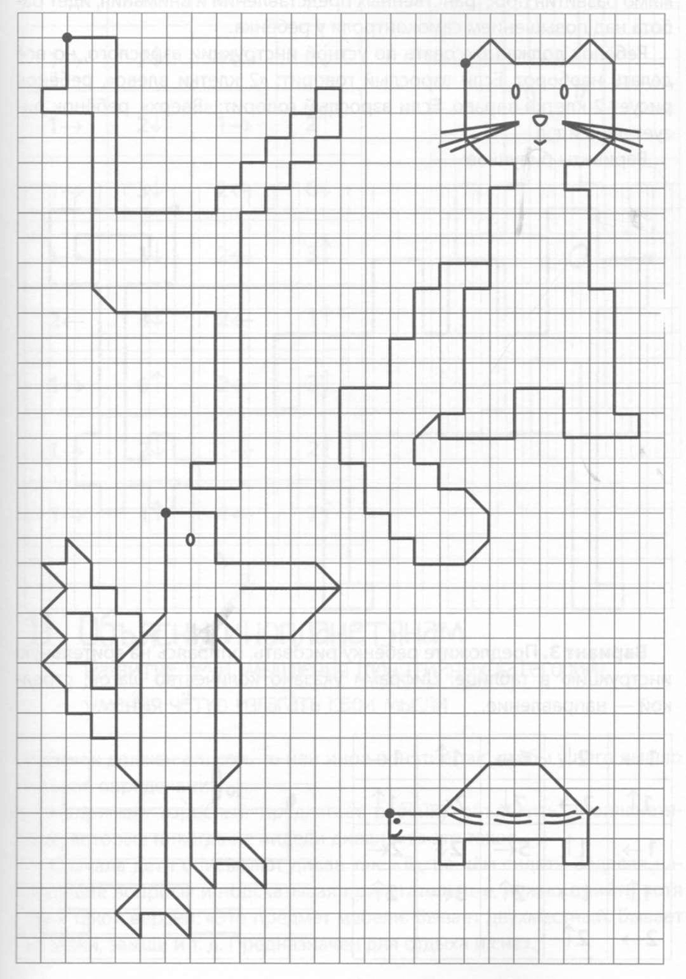

Вариант 2. Графический диктант «Наоборот». В этом варианте, помимо развития пространственных представлений и внимания, идёт работа над повышением самоконтроля у ребёнка.
Ребёнок должен рисовать по устной инструкции взрослого, но всё делать наоборот. Если взрослый говорит: «2 клетки влево», ребёнок рисует 2 клетки вправо. Если взрослый говорит: «Вверх», ребёнок рисует вниз и т. д.

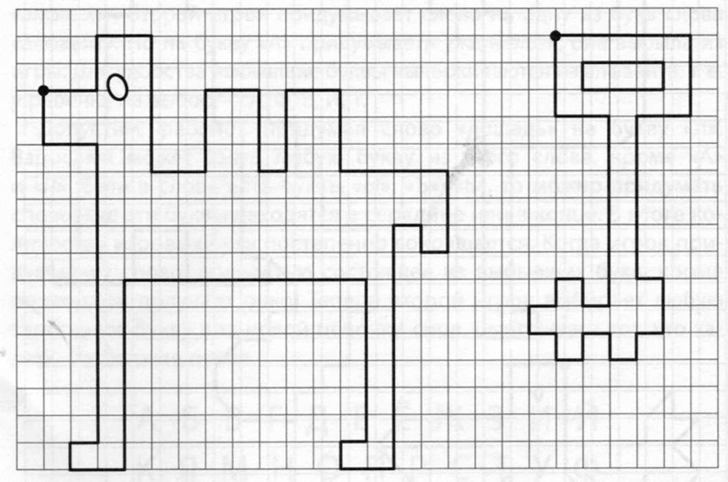

Вариант 3. Предложите ребёнку рисовать, опираясь на зрительную инструкцию в таблице. Цифрами указано количество шагов, стрел­кой — направление.
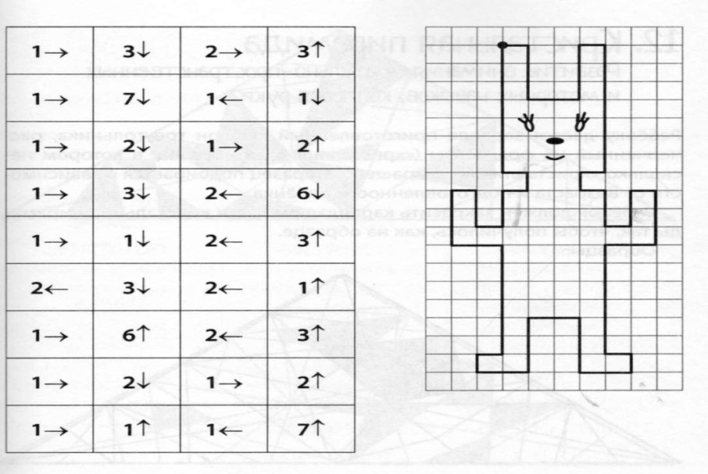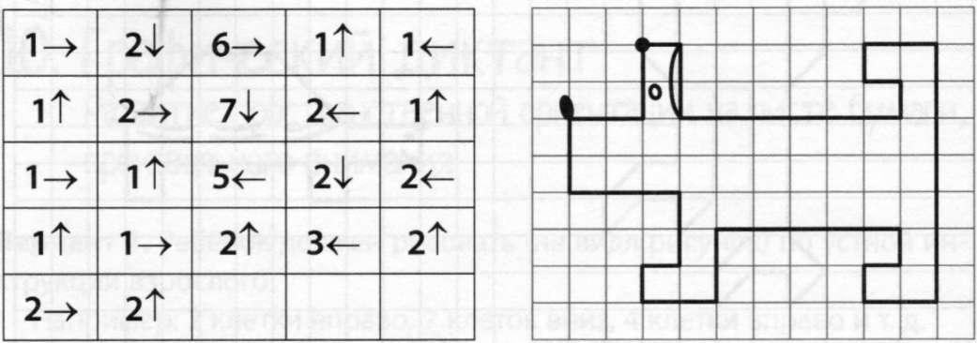

Объясни инопланетянам
Развитие речи, мышления (понятийных категорий), умения чётко излагать свои мысли
Ребёнок должен описать то или иное понятие так, чтобы у него вышло полное определение.
Например: взрослый предлагает ребёнку объяснить инопланетянам, которые никогда не видели диван, что это такое.
Сначала дети описывают диван так: «То, на чём сидят». Задавая на­ водящие вопросы и подсказывая прилагательные, нужно прийти хотя бы к такой версии: «Это предмет мебели. Бывает двухместный. Бывает из кожи, замши и т. д. Предназначен для отдыха и сна».

Кристальная пирамида
Развитие внимания зрительно-пространственных и моторных навыков, контроля руки
Ребёнку даётся заранее приготовленный шаблон треугольника, расчерченный на фрагменты («кристаллики»), и образец, в котором не­ сколько «кристалликов» закрашено. Образец подбирается в зависимости от возраста и подготовленности ребёнка.
Ребёнок должен закрасить карандашом части кристальной пирамиlы так, чтобы получилось, как на образце.
Образцы:
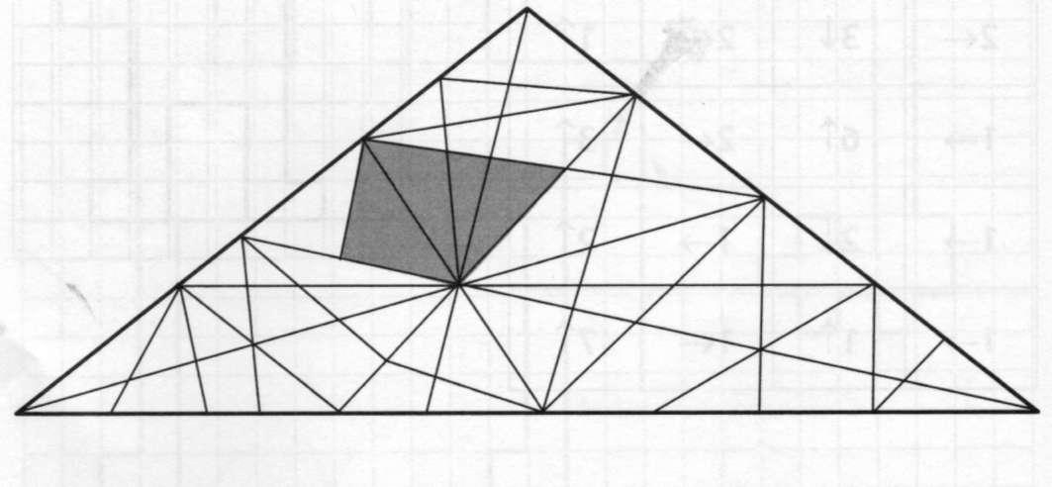
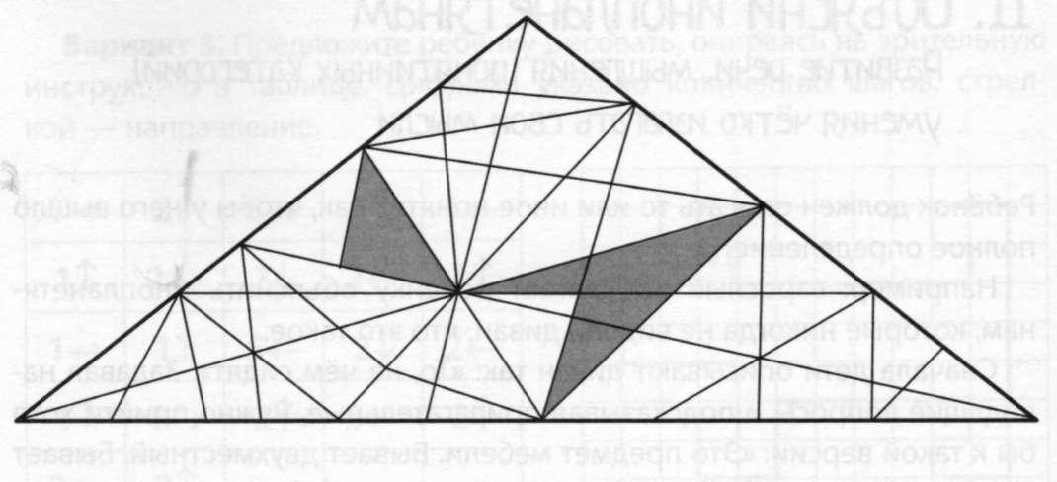

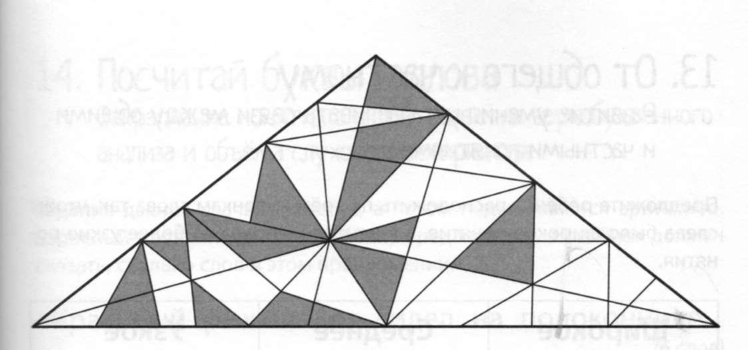
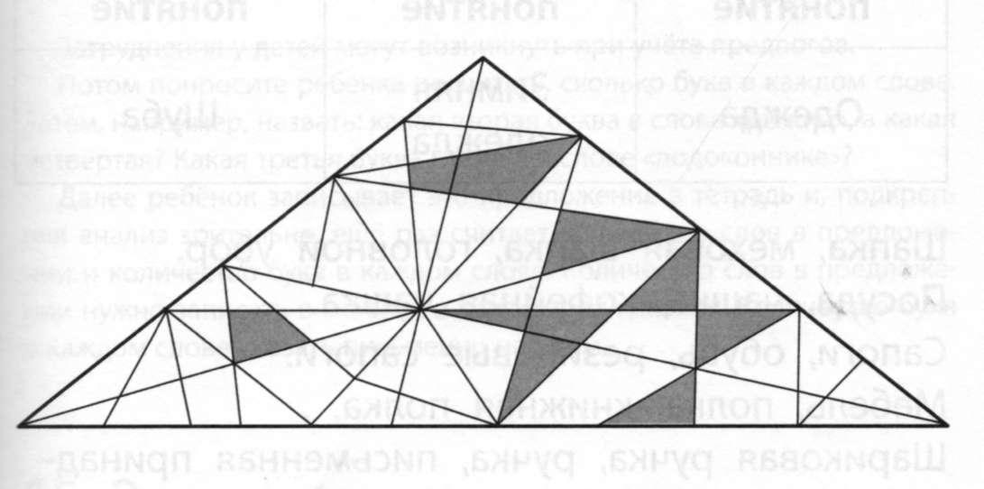
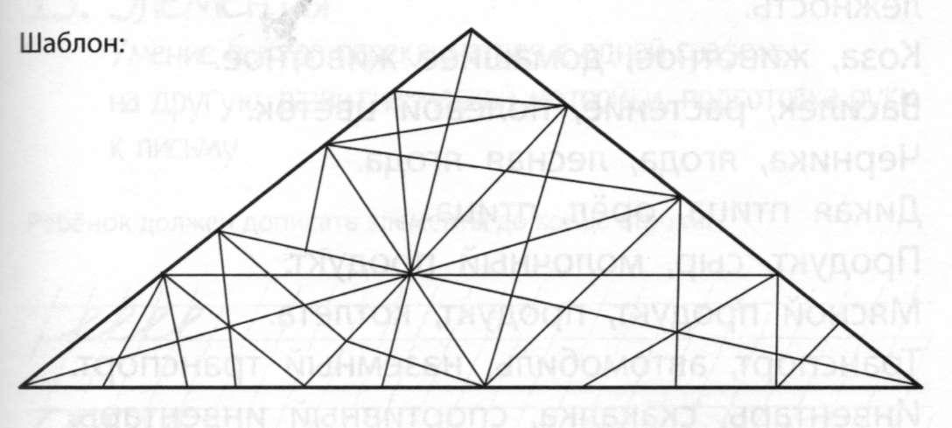

От общего к частному
Развитие умения устанавливать связи между общими и частными понятиями
Предложите ребёнку расположить по трём колонкам слова так, чтобы слева было широкое понятие, а в центре и справа — более узкие понятия.

Ш ироко е поняти е | С редне е поняти е | У зко е поняти е
Одежда | Зимняя одежда | Шуба

Шапка, меховая шапка, головной убор. Посуда, чашка, кофейная чашка.
Сапоги, обувь, резиновые сапоги.
Мебель, полка, книжная полка.
Шариковая ручка, ручка, письменная принадлежность.
Коза, животное, домашнее животное. Василёк, растение, полевой цветок.
Черника, ягода, лесная ягода.
Дикая птица, орёл, птица.
Продукт, сыр, молочный продукт. Мясной продукт, продукт, котлета.
Транспорт, автомобиль, наземный транспорт. Инвентарь, скакалка, спортивный инвентарь.

